Прокуратура Тульской области
Прокуратура Веневского района

ВНИМАНИЕ: МОШЕННИКИ!
Участились случаи поступления пенсионерам предложений бесплатных консультаций по перерасчету пенсии с последующим оказанием платных услуг.

При этом подписанные гражданами договоры имеют нечеткие формулировки, взятые организациями обязательства не исполняются.
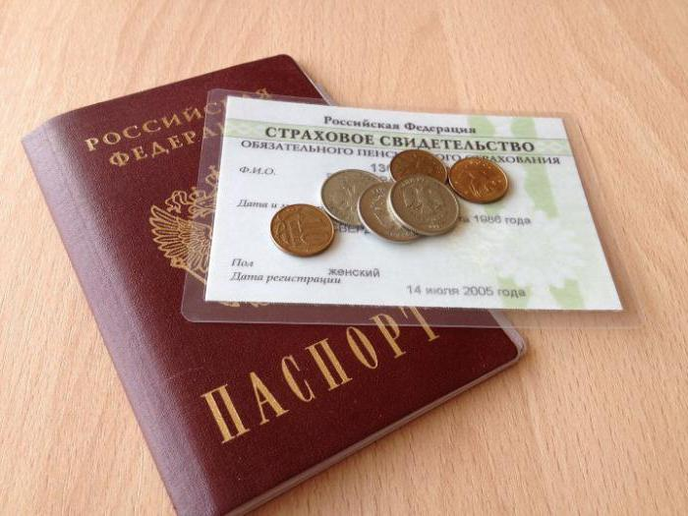
СНИЛС (реквизиты документа, подтверждающего регистрацию в системе индивидуального (персонифицированного) учета) и данные паспорта могут быть использованы для мошеннических действий с пенсионными накоплениями.
Неизвестные лица просят сообщить Ваши персональные данные?
Вам предлагают перевести пенсионные накопления в «надежное и хорошее место»?
- Не сообщайте никому Ваши паспортные данные и СНИЛС (реквизиты документа, подтверждающего регистрацию в системе индивидуального (персонифицированного) учета)!
- Не пускайте в дом людей, которых Вы не приглашали и не вызывали!
- Не подписывайте документы, содержание которых Вам непонятно!
- Не давайте согласие на проведение операций с Вашими пенсионными накоплениями, суть которых Вам не ясна!
Сотрудники Пенсионного фонда России не посещают граждан на дому и не запрашивают персональные данные вне клиентских служб ПФР!
В случае, если Вы или Ваши близкие стали жертвой мошенников, Вы можете обратиться в отдел МВД России по Веневскому району (г.Венев, м-н Южный, д. 22-а, телефон дежурной части: 8(48745) 2-11-02), а также в прокуратуру Веневского района (г. Венев, ул. Декабристов, д. 18. (тел./факс: (48745) 2-27-53).

